*Ключевой результат внедрения стандарта –  поддержка разнообразия ребёнка:  - инициативности;  - самостоятельности;  - уверенности в себе;  - воображения;  - физического развития;  - волевых усилий;  - любознательности;  - интереса ребенка.  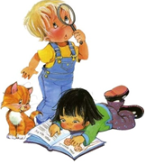  ТЕПЕРЬ:  - дошкольное образование впервые стало первой ступенью общего образования;  - признана значимость дошкольного образования в развитии ребенка;  - повышаются требования к дошкольному образованию;  - детство рассматривается в контексте «культуры достоинства». | ФГОС – новая страница в дошкольном образовании  * Ребёнка ценят, а не оценивают!  *Дошкольное детство не призвано к школе, к развитию знаний, умений, навыков!  * Самоценность детства! Значимо то, что происходит с ребенком сейчас, а не подготовка к следующему периоду!  * Содействие и сотрудничество ребенка - активного деятеля и взрослого!  623794,Свердловская область, Артемовский район, поселок Буланаш, ул.Комсомольская 10-А  - В ФГОС ДО - главное не результат, а условия!  - ФГОС ДО направлен на образование и развитие ребенка, через игру и другую понятную, доступную детям деятельность.  *ФГОС ДО ориентирует на сохранение здоровья, обеспечение безопасности и воспитание здорового образа жизни ребенка.  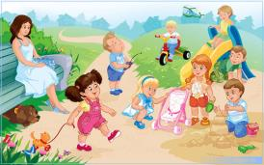 | Муниципальное бюджетное дошкольное образовательное учреждение « Детский сад № 12»  Эврика!  ФГОС в ДОУ…  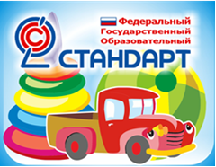  Памятка для родителей дошкольного образовательного учреждения  *С 01 января 2014 года вступил в силу Федеральный государственный образовательный стандарт дошкольного образования  (ФГОС ДОО утвержден14 ноября 2013 г. приказ Минобрнауки РФ № 1155 от 17.10.2013 г.)  Стандарт - совокупность государственных гарантий и требований к программам, условиям и результатам получения бесплатного доступного качественного образования.  В основе:  - Конвенция ООН о правах ребенка.  - Конституция РФ.  - Законодательство РФ.

